اللغة الانجليزية /مستوى أول/ كلية الآداب
جميع الكلمات بهذا الملخص من المحاضرة الأولى والثانية
المحاضرة الأولى
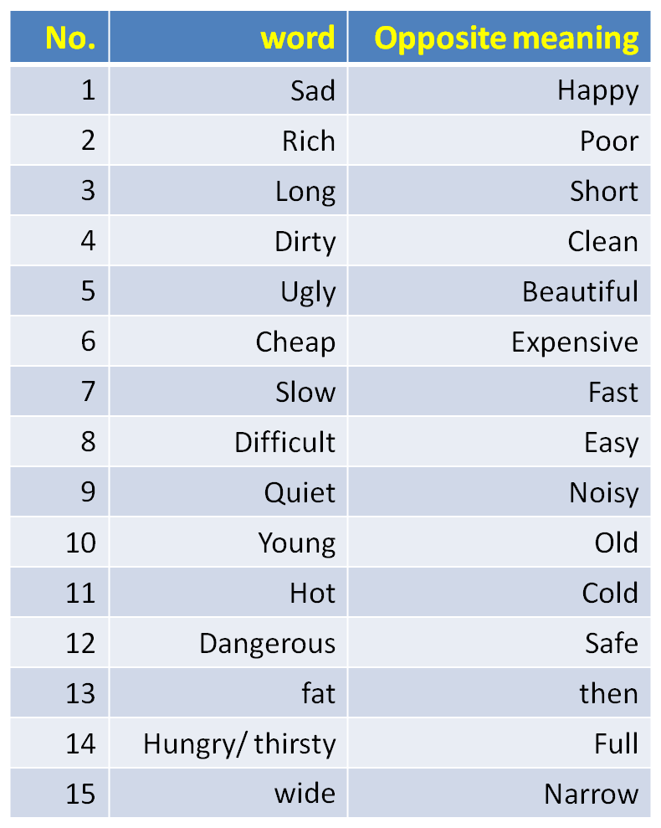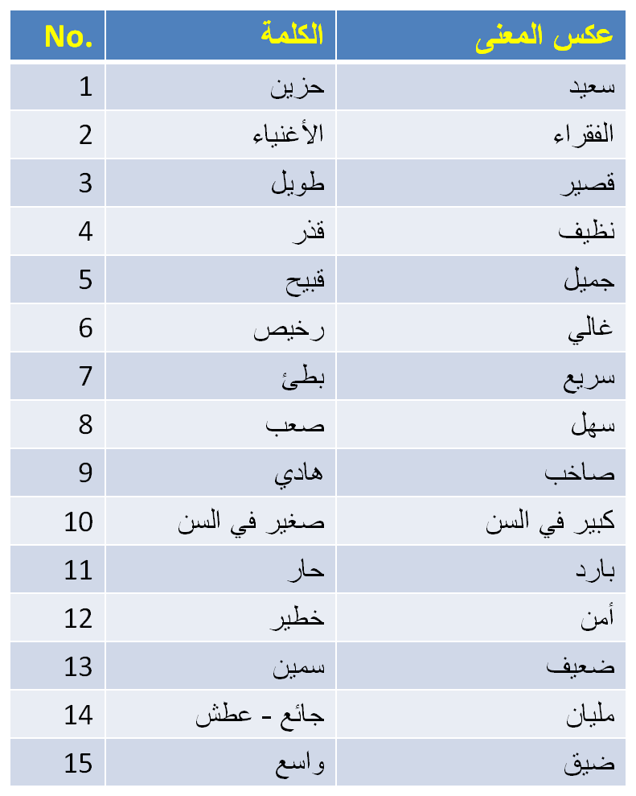
معاكس المعنى

المحاضرة الثانية
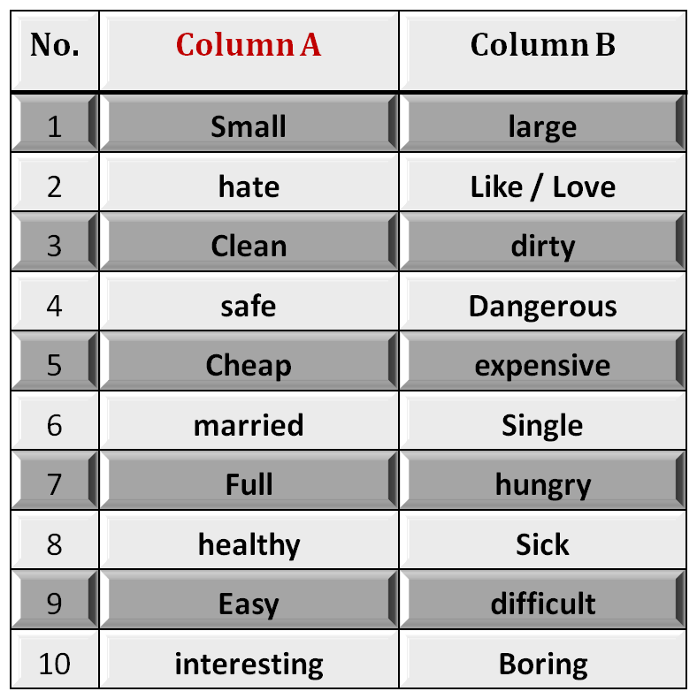
B. Identifying Opposites
Fill in each blank space with the opposite meaning

